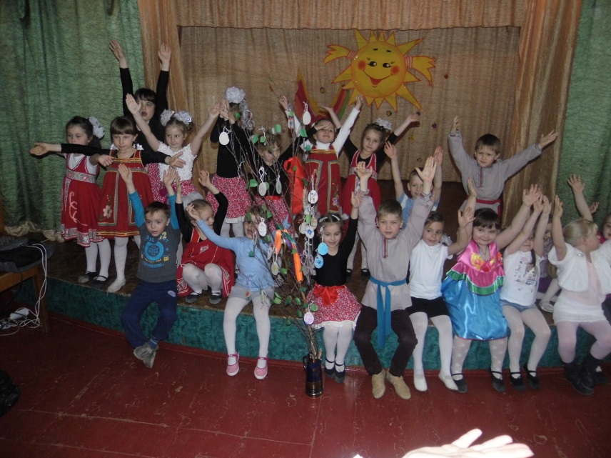
22.04.2017. в Доме детского творчества состоялся праздник для дошкольников «Пасхальный букет». Дети творческих объединений «Музыкальная капель»- руководитель Овчинникова Татьяна Эдуардовна, «Народно- сценический танец» - руководитель Аркатова Марина Николаевна, «Театр кукол» - руководитель Маркина Татьяна Робертовна, подготовили номера.
Дети играли, закликали «Солнышко». В игровой форме была рассказана легенда о яйце, о Пасхе…
После концертной программы работала творческая мастерская, где дети, совместно с родителями, изготовили под руководством Чусовой Натальи Викторовны пасхальные сувениры.
В конце праздника дети и взрослые были приглашены за праздничный стол, украшенный пасхальными куличами и поделками детей.

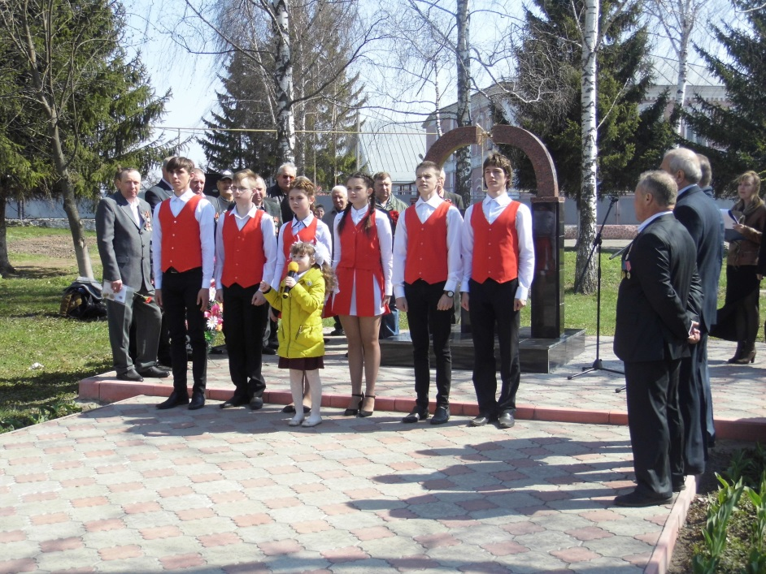

26.04.2017 в сквере возле памятника ликвидаторам Чернобыльской аварии прошёл торжественный митинг, посвященный годовщине аварии на Чернобыльской АЭС. Обучающиеся МБУ ДО «ДДТ» подготовили агитбригаду, чтобы почтить день памяти той страшной катастрофы, которая произошла 31 год назад.

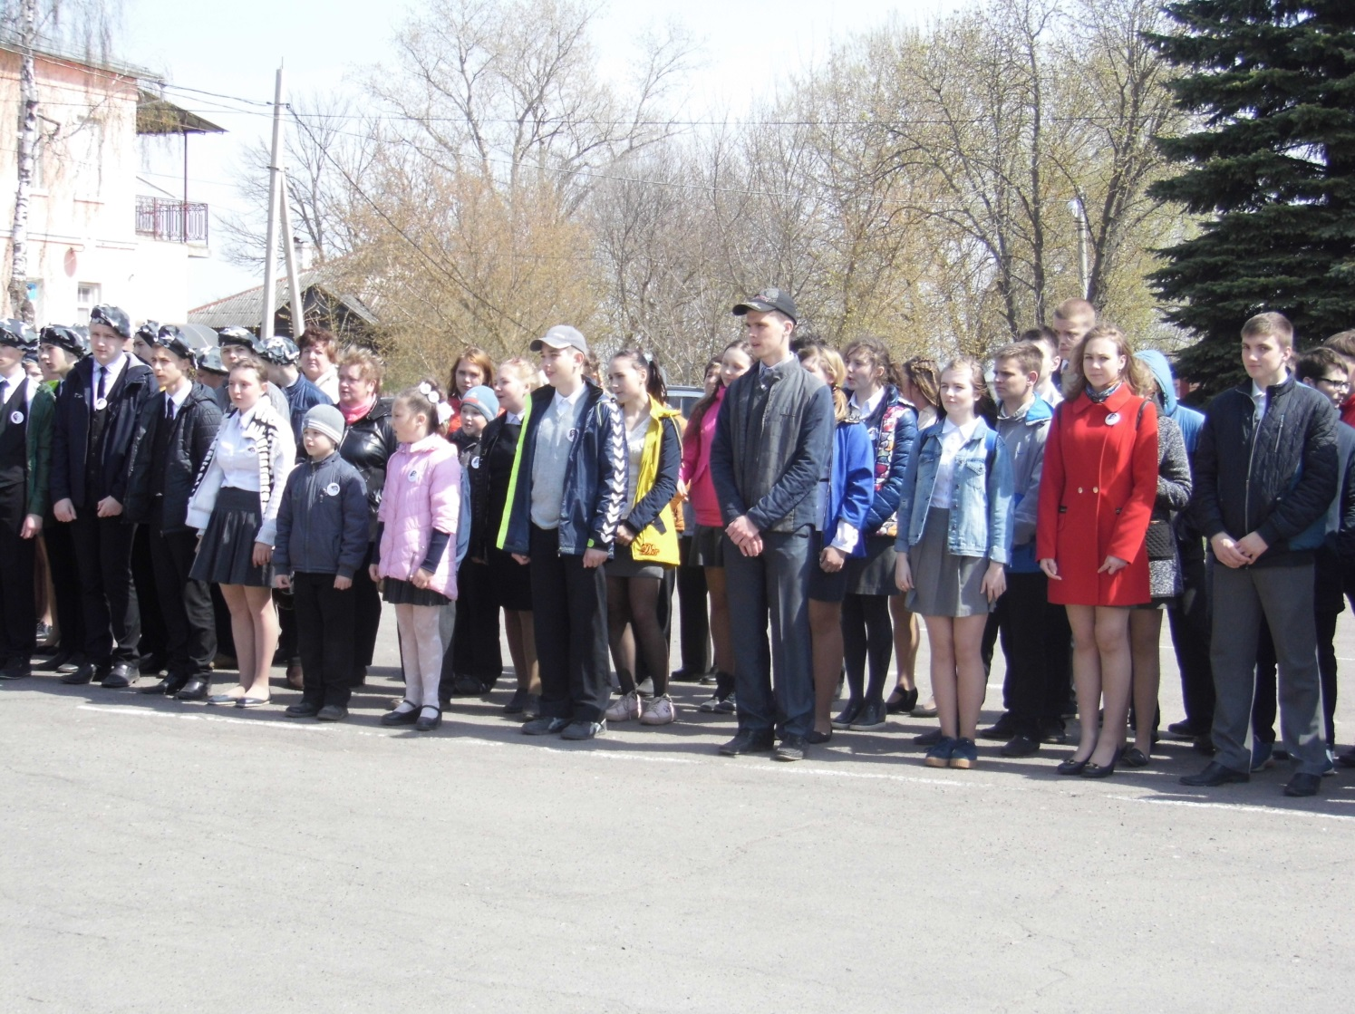
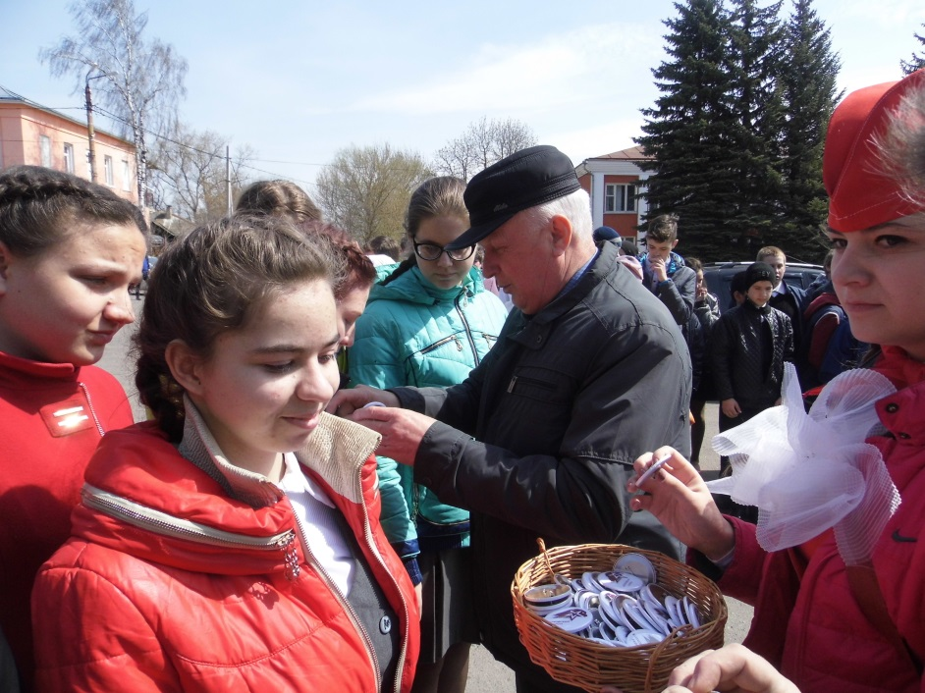
27.04.2017 на площади им. Ленина прошёл торжественный приём учащихся школ города и района в ряды военно- патриотического общественного движения « ЮНАРМИЯ». Всего было принято около 300 школьников от 8 до 17 лет. В ходе мероприятия ребята дали клятву – с честью и гордостью нести высокое звание юнармейца. В торжественной обстановке гости праздника прикололи на грудь знак принадлежности к общественно- патриотическому движению «ЮНАРМИЯ».

